ANALYSE COMBINATOIRE

L’analyse combinatoire donne les outils permettant de traiter les problèmes de dénombrement.
Parmi ces outils on distingue :
• les p-listes • les arrangements • les permutations • les combinaisons • les arbres.
Deux notions interviennent dans le choix des outils à utiliser : l’ordre et les répétitions.

I _ LES P-LISTES

Définition
Soient E, un ensemble fini constitués de n éléments, et p un entier naturel non nul. On appelle p-liste d’éléments de E tout choix ordonné avec possibilité de répétition de p éléments de E.
Le nombre de p-listes d’éléments de E est : 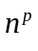.

II – LES ARRANGEMENTS

Définition
Soient E, un ensemble fini constitués de n éléments, et p un entier naturel non nul. On appelle arrangement de p éléments de E tout choix ordonné sans possibilité de répétition de p éléments de E.
Le nombre d’arrangements de p éléments de E est noté 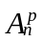 et se lit « A, n, p ».
On a l’égalité : 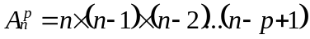.

Remarques
• Dans on a toujours 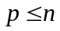.
• Le nombre de facteurs intervenant dans le calcul de est p.

III – LES PERMUTATIONS

Définition
Soient E un ensemble fini constitués de n éléments, on appelle permutation de ces n éléments tout classement de ces n éléments c’est-à-dire tout arrangement de n éléments de E
Le nombre de permutations de n éléments est noté n! et se lit « factorielle n »
On a l’égalité : 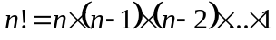.

Remarques
• Par convention on pose 0! = 1.
• D’après la définition des permutations on a 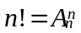.
• En utilisant les factorielles on peut calculer à l’aide de l’égalité suivante : 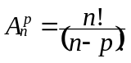

IV – LES COMBINAISONS

Définition
Soient E, un ensemble fini constitués de n éléments, et p un entier naturel non nul. On appelle combinaison de p éléments de E tout choix non ordonné de p éléments de E.
Le nombre de combinaisons de p éléments de E est noté 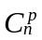 et se lit « C, n, p ».
On a l’égalité : 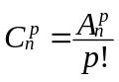.

Remarques
• Dans on a toujours .
• En utilisant les factorielles on peut calculer à l’aide de l’égalité suivante : 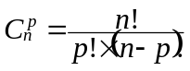.

Propriétés
• 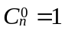 • 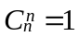 • 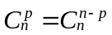 • 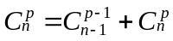.

Triangle de PASCAL
Ce triangle permet d’écrire les . Il peut avoir la forme d’un triangle rectangle ou celle d’un triangle isocèle. Le calcul des différents éléments de ce triangle se fait à l’aide des égalités suivantes :
• • • .

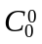
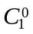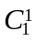
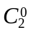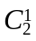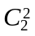
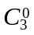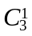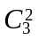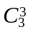
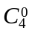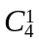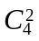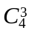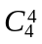
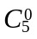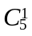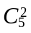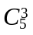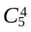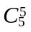
……………………….
1
1 1
1 2 1
1 3 3 1
1 4 6 4 1
1 5 10 10 5 1
………………………..

Binôme de NEWTON
Le binôme de NEWTON est de la forme 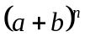 avec a et b réels, et n entier naturel.
Le développement de ce binôme est donné par l’égalité suivante :
.
Dans ce développement on peut se servir du triangle de PASCAL pour déterminer les valeurs des 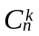.

V – LES ARBRES

Suivant le problème posé un arbre peut faciliter le dénombrement.

VI – COMPLEMENTS

On peut résumer les différents cas à l’aide du tableau suivant :
 | ORDRE | PAS D’ORDRE
REPETITION | P-LISTES  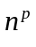 | IMPOSSIBLE
PAS DE REPETITION | ARRANGEMENTS | COMBINAISONS

Enfin on peut remarquer que :

• au « ou » est associé le signe « + » en dénombrement ;
• au « et » est associé le signe « » en dénombrement .

